2026학년도 융합과학탐구 보고서
용도별 윤활유의 온도별 점도와
유성기어 회전 특성 비교 탐구
Lubricant Viscosity versus Temperature
and Its Effect on a Planetary Gear Rig

조 이름 | Team-고르티스
지도교사 | 이경진 선생님
참여학생  (학번 이름) | 2208 류재오, 2212 신민재, 2321 이지민, 2325 장민준
과학중점학교 서령고등학교
용도별 윤활유의 온도별 점도와
유성기어 회전 특성 비교 탐구
Lubricant Viscosity versus Temperature
and Its Effect on a Planetary Gear Rig

Team-고르티스
서령고등학교
연구요약
자동차 한 대에도 엔진오일, 기어오일, 자동변속기 오일, 그리스가 따로 쓰이는 이유를 알아보기 위해, 용도가 다른 윤활제 6종의 온도별 점도와 기어 구동 특성을 비교하였다. 먼저 80°로 기울인 판에서 오일 2 mL가 흐르는 시간을 상온(20.1℃), 30℃, 50℃, 100℃에서 측정하였다. 다음으로 직접 설계해 3D 프린터로 출력한 PLA 유성기어 시험기(감속비 4:1)에 윤활제를 바꿔 넣고, 아두이노와 홀센서, 온도센서로 15분 동안 입력축 회전수와 오일 온도를 측정하였다. 그 결과 상온 유동 시간은 항공 터빈오일 70초, 자동변속기 오일 79초, 엔진오일 213초, 기어오일 240초로 달랐지만 100℃에서는 42~63초로 차이가 줄었다. 유성기어 시험에서는 점도가 가장 높은 기어오일만 회전수가 뚜렷하게 낮거나 크게 변했고(169~180 RPM), 나머지 오일 사이의 차이는 같은 오일을 두 번 쟀을 때의 차이(약 4 RPM)보다 크지 않았다. 이를 통해 사용 온도와 부품에 맞는 점도의 오일을 골라 써야 하는 이유를 확인하였다.
윤활유, 점도, 유성기어, 홀센서, 3D 프린팅
목 차
Ⅰ. 서론
1. 탐구의 필요성 및 목적
2. 탐구 문제
Ⅱ. 이론적 배경
1. 선행 연구의 분석 및 시사점
2. 관련 이론의 탐색
Ⅲ. 탐구 방법
1. 실험 준비물 및 활용 도구
2. 탐구 과정
Ⅳ. 탐구 결과 및 분석
1. 데이터 수집 결과
2. 데이터 처리 및 분석
Ⅴ. 결론 및 고찰
1. 탐구 결과에 따른 결론
2. 연구의 한계 및 개선 방안
3. 융합적 의의와 느낀 점
Ⅵ. 참고 문헌
Ⅶ. 부록
1. 탐구 활동 실험 사진
2. 탐구 설계 및 수행 과정 중 수정·보완 내용
그 림 목 차

[그림 1] 유성기어 시험기 설계 모델
[그림 2] 유성기어 내부 구조
[그림 3] 기름 온도에 따른 유동 시간
[그림 4] 상온 구동 시 입력축 회전수
[그림 5] 50℃ 시작 실험의 오일 온도 변화
[그림 6] 50℃ 시작 실험의 입력축 회전수

Ⅰ. 서 론
1. 탐구의 필요성 및 목적
1학년 때 고카트를 만들면서 엔진에 SK ZIC의 5W-30 엔진오일을 넣었다. 그때는 가격이 가장 합리적인 제품을 골랐을 뿐, 5W-30이라는 규격이 무엇을 뜻하는지, 규격에 따라 무엇이 달라지는지 알지 못했다. 또 엔진오일도 결국 기름인데 왜 연료로 쓰지 않는지도 궁금했다.
이 궁금증을 풀기 위해 제조사가 공개한 제품 자료(TDS)의 수치를 표로 정리해 보았다. SK ZIC 엔진오일 5종의 점도지수(온도가 변해도 점도가 덜 변하는 정도)는 160~183이었지만 기어오일은 123이었다. 유동점(오일이 흐를 수 있는 가장 낮은 온도)은 항공 터빈오일 -59℃, 고성능 엔진오일 -48℃, 기어오일 -35℃로 서로 달랐다. 자동차 한 대에도 엔진오일, 기어오일, 변속기 오일, 그리스가 용도별로 따로 쓰이는데, 이런 수치 차이가 실제 기계에서도 드러나는지 직접 측정해 보고 싶었다.
우리 팀은 진로가 자동차공학, 화학공학, 반도체, 항공으로 서로 다르다. 오일이 기계의 움직임에 주는 영향은 기계적인 측정으로, 오일마다 점도가 다른 까닭은 기유와 첨가제의 성분으로, 그 차이를 수치로 잡는 것은 센서와 회로로 알아낼 수 있다. 또 자동차와 항공기는 오일이 겪는 온도 조건이 다르다. 그래서 네 사람의 분야를 모두 연결할 수 있는 주제로 ‘용도별 윤활유의 성능 비교’를 정했고, 자동변속기와 항공기 엔진 감속기에 실제로 쓰이는 유성기어로 시험기를 직접 만들기로 했다.
본 탐구의 목적은 다음과 같다.
첫째, 경사판에서 오일이 흐르는 시간을 측정해 오일별 온도-점도 관계를 비교한다.
둘째, 직접 설계한 유성기어 시험기와 아두이노 계측 장치로, 윤활제를 바꿨을 때 입력축 회전수와 오일 온도가 어떻게 달라지는지 측정한다.
셋째, 오일을 50℃로 데워 넣고 식는 동안 같은 측정을 해, 온도가 변할 때 오일별 회전수가 어떻게 달라지는지 확인한다.
넷째, 두 실험의 결과를 연결해 용도별로 점도가 다른 오일을 쓰는 이유를 설명한다.
2. 탐구 문제
자동차 엔진오일(일반·고성능), 기어오일, 자동변속기 오일, 항공 터빈오일, 그리스는 온도에 따라 점도가 어떻게 다르며, 그 차이는 유성기어를 돌릴 때 어떤 차이로 나타나는가?
① 기름 온도가 상온(20.1℃)에서 100℃로 변할 때 오일별 경사판 유동 시간은 얼마나 변하는가? (실험 1)
② 같은 유성기어 시험기에 윤활제만 바꿔 넣고 상온에서 구동하면 입력축 회전수와 오일 온도는 어떻게 달라지는가? (실험 2)
③ 50℃로 데운 오일이 식는 동안 입력축 회전수와 냉각 속도는 오일별로 어떻게 다른가? (실험 3)
항공기 엔진에 쓰이는 항공 터빈오일(Mobil Jet Oil II)도 구매해 시험하였고, 점도가 낮은 오일끼리 비교할 수 있도록 자동변속기 오일(ATF)을 함께 시험하였다.
Ⅱ. 이론적 배경
1. 선행 연구의 분석 및 시사점
가. 선행 연구의 분석
한국학술지인용색인(KCI), RISS, MDPI 등 학술 데이터베이스에서 ‘기어오일 첨가제’, ‘3D printed gear wear’, ‘ZDDP’, ‘홀센서 회전수’ 등을 검색했고, 팀원마다 자기 분야와 관련된 논문을 한 편씩 맡아 분석했다.
<표 1> 선행 연구 분석
논문명 | 저자(연도) | 담당 | 내용 요약 및 우리 탐구와의 관련성
Surface Durability of 3D-Printed Polymer Gears (Applied Sciences, 14(6)) | Ciobanu 외 (2024) | 장민준 | PA·PLA·ABS·광경화수지 기어를 강철 기어와 무윤활로 맞물려 시험한 결과, PLA의 형상 변화가 0.013 mm로 가장 작았다. → PLA로 기어를 출력한 근거
자동차 기어오일의 혼합첨가제 첨가에 따른 트라이볼로지 특성에 관한 연구 (한국마린엔지니어링학회지, 32(4)) | 최낙정·윤석범 (2008) | 이지민 | 기어오일에 ZDDP와 DEP를 넣어 시험한 결과, 첨가제를 넣은 오일의 마모 특성과 극압 성능이 좋아졌다. → 오일의 성능이 첨가제로도 달라진다는 근거
홀센서 기반 PMSM 벡터 제어 시 부하 급변 상황의 회전자 위치 추정 오차 보상에 관한 연구 (한국자기학회지, 35(5)) | 이동재 외 (2025) | 류재오 | 홀센서 3개의 신호 간격으로 회전속도와 회전자 위치를 추정하고, 부하가 급변할 때 생기는 오차를 보상했다. → 홀센서 신호 간격으로 회전수를 측정한 근거
Phosphate Esters, Thiophosphate Esters and Metal Thiophosphates as Lubricant Additives (Lubricants, 1(4)) | Johnson·Hils (2013) | 신민재 | 인산에스터계 첨가제(ZDDP, TCP 등)는 철 표면에 50~150 nm 보호막을 만들어 마찰·마모를 줄이며, 열에 의한 막은 약 150℃에서 생긴다. → 상온~50℃ 실험에서는 첨가제보다 점도의 영향이 클 것으로 예상한 근거

나. 선행 연구 분석에 따른 시사점
첫째, PLA가 FDM 재료 중 내마모성이 가장 좋다는 결과(Ciobanu 외, 2024)는 우리가 PLA로 기어를 출력하는 근거가 되었다. 다만 이 연구는 무윤활만 다뤘기 때문에, 같은 PLA 기어에 오일을 넣었을 때 구동 특성이 어떻게 달라지는지 보는 것이 우리 탐구의 차별점이다. 또 5,600회 하중 뒤에도 PLA의 변화가 0.013 mm로 매우 작았으므로, 짧은 실험으로는 기어 마모를 재기 어렵다고 판단해 회전수와 온도를 측정 지표로 삼았다.
둘째, 첨가제를 넣은 기어오일의 마모 특성이 좋아졌다는 결과(최낙정·윤석범, 2008)와 인산에스터계 첨가제가 철 표면에 보호막을 만든다는 내용(Johnson·Hils, 2013)을 통해, 윤활유의 성능이 점도뿐 아니라 첨가제로도 정해진다는 것을 알았다. 다만 첨가제의 보호막은 금속 접촉과 높은 온도에서 주로 생기므로, PLA 기어를 상온~50℃에서 돌리는 우리 실험에서는 점도의 영향이 더 크게 나타날 것으로 예상했다.
셋째, 홀센서 신호 간격으로 회전속도를 계산하는 방법(이동재 외, 2025)을 참고해 유성기어 입력축과 출력축의 회전수를 측정하고, 두 값의 비가 감속비 4:1과 맞는지로 계측 장치를 점검하기로 했다.
2. 관련 이론의 탐색
가. 점도와 동점도, 점도지수
점도는 유체가 흐르기 어려운 정도로, 점성계수 η(단위 Pa·s)로 나타낸다. 제조사 자료에는 점성계수를 밀도 ρ로 나눈 동점도 ν = η/ρ(단위 mm²/s)가 주로 적혀 있다. 오일은 온도가 올라가면 점도가 낮아지는데, 그 변화가 작을수록 점도지수(VI)가 높다. 엔진오일의 5W-30, 0W-30 같은 표기는 SAE J300 규격으로, 앞의 숫자(W)는 저온에서의 시동·유동 성능을, 뒤의 숫자는 100℃에서의 점도 등급을 뜻한다. 0W는 5W보다 더 낮은 온도에서도 잘 흐르도록 만든 오일이다.
나. 윤활 상태와 스트리벡 곡선
두 면 사이의 마찰 상태는 허시 수 ηN/P로 정리할 수 있다. 여기서 η는 점성계수(Pa·s), N은 회전 속도(rev/s), P는 단위 면적당 하중(Pa)이다. 이 값이 작으면 두 면이 직접 닿는 경계 윤활, 크면 유막이 두 면을 완전히 떼어 놓는 유체 윤활 상태가 되며, 이 관계를 그래프로 나타낸 것이 스트리벡 곡선이다. 점도가 높을수록 유막이 두꺼워져 마모는 줄지만, 기어가 오일을 휘젓는 교반 손실은 커진다. 모터에 같은 전압을 걸었을 때 교반 손실이 커지면 모터가 내야 하는 힘이 커져 회전수가 낮아진다. 이 관계가 실험 2와 실험 3 가설의 근거이다.
다. 유성기어의 감속비
유성기어는 가운데의 태양기어, 그 둘레를 도는 유성기어, 바깥의 링기어, 유성기어를 붙잡는 캐리어로 이루어진다. 링기어를 고정하고 태양기어를 입력, 캐리어를 출력으로 쓰면 감속비는 1 + (링기어 잇수 ÷ 태양기어 잇수)이다. 우리 시험기는 태양기어 잇수가 18개, 링기어 잇수가 54개이므로 감속비는 1 + 54/18 = 4이고, 입력축이 4바퀴 돌 때 출력축은 같은 방향으로 1바퀴 돈다.
라. 윤활유 첨가제의 작용
윤활유는 기유(광유, PAO, 에스터 등)에 여러 첨가제를 섞어 만든다. 마모방지제인 ZDDP는 금속 표면에서 마찰열과 전단응력을 받아 인산염 보호막을 만들고(Zhang·Spikes, 2016), 극압제는 높은 하중에서 금속이 서로 붙는 것을 막는다. 기어오일, 엔진오일, 자동변속기 오일은 기유의 점도와 첨가제 구성이 서로 달라 같은 온도에서도 점도가 다르다.
마. 계측 원리
온도 센서 DS18B20은 반도체의 온도 특성을 이용해 디지털 값으로 온도를 보낸다. 홀센서는 자석이 지나갈 때 생기는 홀 효과 전압으로 회전을 감지한다. 축에 자석을 1개 붙이면 한 바퀴에 신호가 한 번 생기므로, 신호 사이의 시간 간격 T(초)를 재면 회전수는 60/T(RPM)이다.
바. 뉴턴의 냉각 법칙
주변보다 뜨거운 물체가 식는 속도는 물체와 주변의 온도 차에 비례한다. 그래서 50℃로 데운 오일은 처음에 빨리 식고, 실내 온도에 가까워질수록 천천히 식는다. 같은 조건에서 식는 속도가 다르다면 열이 빠져나가는 정도가 다르다는 뜻이다.
Ⅲ. 탐구 방법
1. 실험 준비물 및 활용 도구
가. 탐구 대상
윤활제는 아래 6종이다. 표의 수치는 제조사가 공개한 제품 자료 값이며, 자동변속기 오일의 수치는 공개 자료에서 찾지 못했고 항공 터빈오일은 점도지수를 공개하지 않았다.
<표 2> 탐구 대상 윤활제
구분 | 제품 | 40℃ 동점도 (mm²/s) | 점도지수 | 유동점 (℃) | 사용 실험
기어오일 | ZIC G-EP 80W-90 (API GL-4) | 112.8 | 123 | -35 | 1·2·3
일반 엔진오일 | ZIC TOP LS 5W-30 | 70.6 | 166 | -42 | 1·2·3
고성능 엔진오일 | ZIC RACING 0W-30 | 70.08 | 174 | -48 | 2·3
자동변속기 오일 | ZIC ATF 멀티 | 미확인 | 미확인 | 미확인 | 1·2·3
항공 터빈오일 | Mobil Jet Oil II | 27.6 | 미공개 | -59 | 1·2·3
그리스 | ZIC 로얄구리스 RG2 | - | - | - | 2

나. 준비물 및 활용 도구
<표 3> 준비물 및 활용 도구
구분 | 품목 | 규격·수량
윤활제 | 기어오일, 엔진오일 2종, 자동변속기 오일, 항공 터빈오일, 그리스 | <표 2> 참고
시험기 제작 | 3D 프린터(Ultimaker 2+), PLA 필라멘트 | 필라멘트 2.85 mm, 노즐 0.4 mm
시험기 부품 | SMF106ZZ 베어링, 스테인리스 샤프트, 모터 커플링, M3 볼트·너트 | 샤프트 Ø6 mm(50 mm, 75 mm), 커플링 2개
구동 | DC 기어드모터 JGA25-370, 직류 전원 공급 장치 | 12 V 188 RPM 모터 2개
계측 | 아두이노 우노, 홀센서 모듈, DS18B20 온도센서, 네오디뮴 자석 | 홀센서 2개, 자석 Ø6×3 mm 2개
경사판 실험 | 경사판, 주사기, 온도계, 초시계, 비커 | 경사 80°, 오일 2 mL씩

2. 탐구 과정
1) 가설 및 변인 설정
가) 가설
가설 1(실험 1): 온도가 높을수록 모든 오일의 유동 시간이 짧아지고, 점도 등급이 가장 높은 기어오일이 가장 오래 걸릴 것이다. 또 온도가 높아질수록 오일 사이의 유동 시간 차이는 줄어들 것이다.
가설 2(실험 2): 점도가 높은 오일일수록 기어가 오일을 휘젓는 저항이 커서, 같은 전압에서 입력축 회전수가 낮을 것이다.
가설 3(실험 3): 데운 오일이 식어 점도가 높아지면 회전수가 낮아지고, 그 변화는 점도가 높은 오일에서 더 클 것이다.
나) 변인
<표 4> 변인 설정
구분 | 내용
독립변인 | 윤활제 종류(기어오일, 일반 엔진오일, 고성능 엔진오일, 자동변속기 오일, 항공 터빈오일, 그리스), 기름 온도(실험 1: 상온·30·50·100℃ / 실험 3: 50℃에서 시작해 자연 냉각)
종속변인 | 실험 1: 유동 시간(초) / 실험 2·3: 입력축 회전수의 최솟값과 최댓값(RPM), 오일 온도(℃)
통제변인 | 실험 1: 경사판 각도 80°, 오일 2 mL, 같은 출발선과 도착선 / 실험 2·3: 같은 시험기와 기어 세트, 오일 50 mL, 전원 전압 12 V, 구동 시간 15분, 기록 간격 3분

2) 시험기 설계 및 제작
가) 유성기어 시험기
자동변속기와 항공기 엔진 감속기에 쓰이는 유성기어를 실험용으로 직접 설계했다. 처음에는 공개된 유성기어 모델을 쓰려 했지만, 오일을 넣고 센서를 달기 어려워 OpenSCAD로 새로 설계했다. 태양기어 18T, 유성기어 18T 3개, 링기어 54T, 모듈 1.5, 치폭 10 mm이고 감속비는 4:1이다.
시험기는 오일 트레이에 세워 유성기어 아래쪽이 오일에 잠기는 비말 윤활 구조이다. 축은 오일 면보다 위에 있어 따로 밀봉하지 않았다. 설계 단계에서 기어를 한 피치 동안 81단계로 돌려 보며 세 유성기어가 모두 겹치지 않고 최소 틈이 약 0.09 mm인 것을 계산으로 확인했다.
짧은 축(50 mm)은 태양기어에 끼운 입력축으로 DC 기어드 모터(JGA25-370, 12 V, 188 RPM)를 커플링으로 연결했다. 긴 축(75 mm)은 캐리어에 연결된 출력축으로, 같은 모터를 축에만 연결하고 전선은 연결하지 않았다.
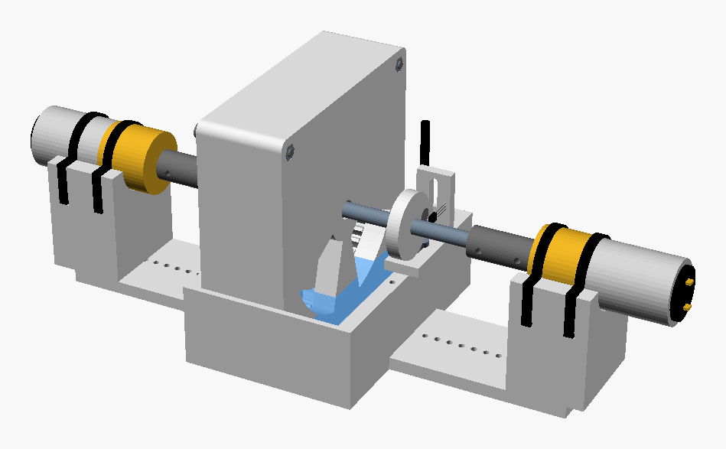
[그림 1] 유성기어 시험기 설계 모델
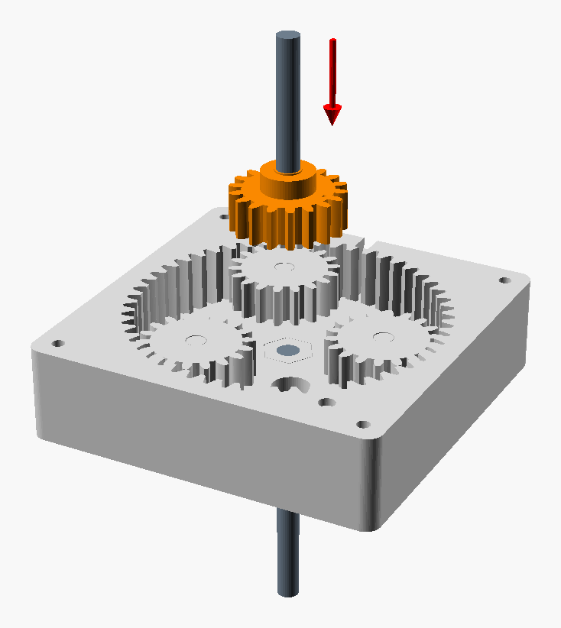
[그림 2] 유성기어 내부 구조
나) 출력 및 조립
모든 부품은 학교 Ultimaker 2+(2.85 mm PLA, 0.4 mm 노즐)로 서포트 없이 출력했다. 처음에는 출력물이 판에서 떨어져 여러 번 실패했는데, 브림(Brim)을 켜고 판 높이를 다시 맞춘 뒤에는 깔끔하게 출력되었다. 기어는 채움 100%로 출력했다.
조립 전에 설계 파일에서 부품끼리 겹치는 부피를 계산해 보니, 입력축 쪽 센서 받침이 측판과 469 mm³ 겹쳤다. 받침 몸체를 바깥으로 4 mm 옮긴 부품을 새로 설계해 겹침을 없앴다.
3) 계측 장치 제작
아두이노 우노에 홀센서 모듈 2개(입력축 D2, 출력축 D3)와 DS18B20 온도센서(D4, 4.7 kΩ 풀업 저항)를 연결했다. 입력축과 출력축에 끼운 원판에 네오디뮴 자석을 1개씩 붙이고, 자석이 홀센서 앞을 지날 때마다 인터럽트로 시각을 기록해 신호 사이의 간격으로 회전수를 계산했다. 너무 짧은 간격으로 들어온 신호는 잡음으로 보고 무시했다. 측정값은 1초마다 시리얼 모니터에 출력했고, 입력축과 출력축 회전수를 함께 출력해 두 값의 비가 감속비 4와 맞는지로 계측 장치를 점검할 수 있게 했다. 모터는 아두이노와 따로 직류 전원 공급 장치에 직접 연결했다.
다음은 회전수를 계산하는 코드의 핵심 부분이다.
<표 5> 회전수 측정 코드(핵심 부분)
void inputHallISR() { // 자석이 홀센서 앞을 지날 때마다 실행
unsigned long now = micros();
if (now - inputLastPulse >= minPulseGap) { // 너무 짧은 간격의 신호는 잡음으로 무시
inputPeriod = now - inputLastPulse; // 신호 사이의 시간 간격 (마이크로초)
inputLastPulse = now;
inputTotal++; // 누적 회전수
}
}
float inputRPM = 60000000.0 / inputPeriod; // 회전수(RPM) = 60초 ÷ 신호 간격

4) 실험 1: 온도에 따른 유동 시간 측정
학교에 점도계가 없어, 기울인 판에서 오일이 흐르는 데 걸리는 시간으로 점도를 비교했다. 점도가 높을수록 천천히 흐르므로 시간이 길다.
① 판을 80°로 기울여 고정하고 출발선과 도착선을 정한다.
② 주사기로 오일 2 mL를 출발선에 떨어뜨리고, 도착선에 닿을 때까지의 시간을 초시계로 잰다.
③ 상온(기름 온도 20.1℃)에서 잰 뒤, 오일을 가열해 온도계로 30℃, 50℃, 100℃를 확인한 직후 같은 방법으로 잰다.
④ 항공 터빈오일, 자동변속기 오일, 일반 엔진오일, 기어오일 4종을 측정한다.
그리스는 반고체라 흐르지 않아 이 실험에서 제외했다. 고성능 엔진오일은 네 온도를 모두 측정하지 못해 결과에서 제외했다.
5) 실험 2: 상온 구동 실험
① 시험기 트레이에 오일 50 mL를 넣는다. 그리스는 흐르지 않아 부을 수 없으므로 가열하지 않고 기어 이 사이에 직접 바른다.
② 전원 공급 장치를 12 V로 맞추고 입력축 모터를 구동한다.
③ 15분 동안 3분 간격으로 오일 온도와, 그때 시리얼 모니터에 나타나는 입력축 회전수의 최솟값과 최댓값을 기록한다.
④ 윤활제를 바꿀 때는 오일을 주사기로 빼내고 닦은 뒤 다음 윤활제를 넣는다. 기어는 같은 기어 세트를 계속 사용했다.
그리스는 트레이에 고여 있지 않아 온도센서로 윤활제 온도를 잴 수 없었으므로 회전수만 기록했다.
6) 실험 3: 50℃ 시작 실험
① 오일 50 mL를 비커에 담아 50℃까지 가열한다. PLA 기어가 물러지지 않도록 50℃를 넘기지 않았다.
② 가열한 오일을 트레이에 붓고 바로 모터를 구동한다.
③ 오일이 실내에서 자연히 식는 15분 동안 실험 2와 같은 방법으로 온도와 회전수를 기록한다.
그리스는 가열하지 않았으므로 이 실험에서 제외했다.
7) 자료 처리 방법
회전수는 기록한 최솟값과 최댓값의 중간값을 대푯값으로 쓰고, 최댓값과 최솟값의 차이를 변동폭으로 보았다. 15분 동안의 중간값을 평균해 윤활제끼리 비교했다. 실험 2에서는 오일 온도 변화(15분 뒤 온도 − 처음 온도)를, 실험 3에서는 15분 뒤의 오일 온도를 비교했다. 모든 측정은 조건마다 1회씩 했으므로, 같은 오일을 실험 2와 실험 3에서 잰 회전수의 차이를 측정 오차의 기준으로 삼았다.
Ⅳ. 탐구 결과 및 분석
1. 데이터 수집 결과
가. 실험 1: 온도에 따른 유동 시간
<표 6> 기름 온도에 따른 유동 시간 (단위: 초)
윤활제 | 상온 (20.1℃) | 30℃ | 50℃ | 100℃ | 상온 대비 100℃ 감소율
항공 터빈오일(Jet Oil II) | 70 | 59 | 54 | 42 | 40%
자동변속기 오일(ATF 멀티) | 79 | 66 | 64 | 48 | 39%
일반 엔진오일(TOP LS 5W-30) | 213 | 183 | 152 | 63 | 70%
기어오일(G-EP 80W-90) | 240 | 190 | 150 | 60 | 75%

자동변속기 오일은 상온에서 두 번 측정했는데 처음에는 55초, 다시 쟀을 때는 79초가 나왔다. 다른 오일과 같은 날 같은 방법으로 잰 79초를 결과로 사용했다.
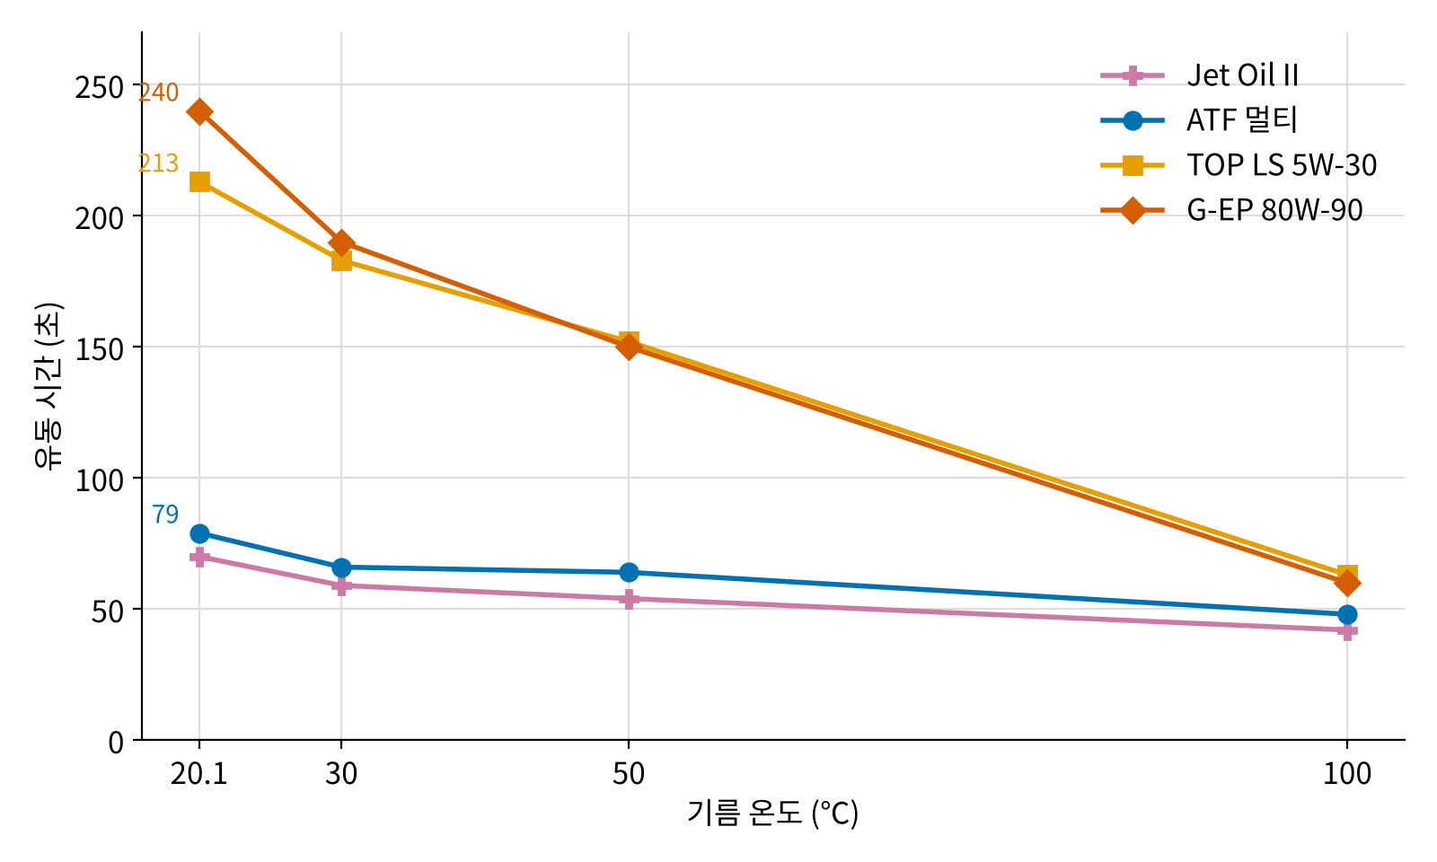
[그림 3] 기름 온도에 따른 유동 시간
나. 실험 2: 상온 구동 실험
<표 7> 상온 구동 실험의 오일 온도와 입력축 회전수 (오일 온도 ℃ / 최소~최대 RPM)
윤활제 | 0분 | 3분 | 6분 | 9분 | 12분 | 15분
항공 터빈오일(Jet Oil II) | 20.0 / 180~181 | 20.3 / 180~181 | 20.5 / 180~181 | 20.6 / 180~181 | 20.6 / 180~181 | 20.7 / 180~181
자동변속기 오일(ATF 멀티) | 17.9 / 179~180 | 18.4 / 179~180 | 18.8 / 179~180 | 18.6 / 179~180 | 18.6 / 179~180 | 18.7 / 179~180
일반 엔진오일(TOP LS 5W-30) | 20.1 / 181~182 | 20.8 / 181~182 | 20.8 / 181~182 | 20.5 / 181~182 | 20.9 / 181~182 | 20.5 / 181~182
고성능 엔진오일(RACING 0W-30) | 19.8 / 177~180 | 19.9 / 176~180 | 20.3 / 175~180 | 20.2 / 175~180 | 20.3 / 174~180 | 20.5 / 174~180
기어오일(G-EP 80W-90) | 20.1 / 169~173 | 20.3 / 171~176 | 20.5 / 173~178 | 20.8 / 174~178 | 20.5 / 175~178 | 20.6 / 175~179

<표 8> 그리스를 발랐을 때의 입력축 회전수 (온도 미측정)
시간 (분) | 0 | 5 | 8 | 10 | 12 | 13 | 14 | 15
회전수 (RPM) | 174~176 | 174~178 | 177 | 177~179 | 177~179 | 176~179 | 177~180 | 177~181

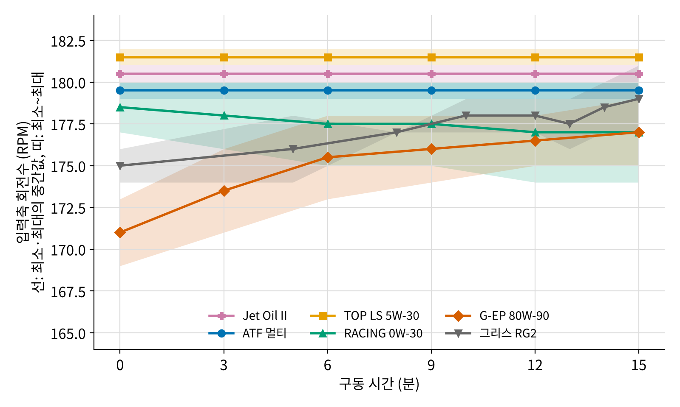
[그림 4] 상온 구동 시 입력축 회전수
다. 실험 3: 50℃ 시작 실험
<표 9> 50℃ 시작 실험의 오일 온도와 입력축 회전수 (오일 온도 ℃ / 최소~최대 RPM)
윤활제 | 0분 | 3분 | 6분 | 9분 | 12분 | 15분
항공 터빈오일(Jet Oil II) | 50.0 / 180~181 | 32.4 / 180~182 | 27.3 / 180~182 | 26.2 / 180~181 | 25.7 / 180~181 | 25.6 / 180~181
자동변속기 오일(ATF 멀티) | 50.0 / 179 | 33.0 / 179~181 | 27.6 / 180~182 | 26.5 / 180~181 | 25.8 / 180 | 25.8 / 180
일반 엔진오일(TOP LS 5W-30) | 50.0 / 176~179 | 36.5 / 177~179 | 32.6 / 177~179 | 29.3 / 177~179 | 27.6 / 177~179 | 25.8 / 177~179
고성능 엔진오일(RACING 0W-30) | 50.0 / 179~181 | 37.5 / 179~180 | 31.1 / 179~180 | 29.6 / 179~180 | 28.2 / 179~180 | 26.1 / 179~180
기어오일(G-EP 80W-90) | 50.0 / 179~180 | 38.9 / 174~179 | 37.3 / 173~178 | 33.8 / 176~180 | 31.0 / 174~179 | 29.3 / 169~176

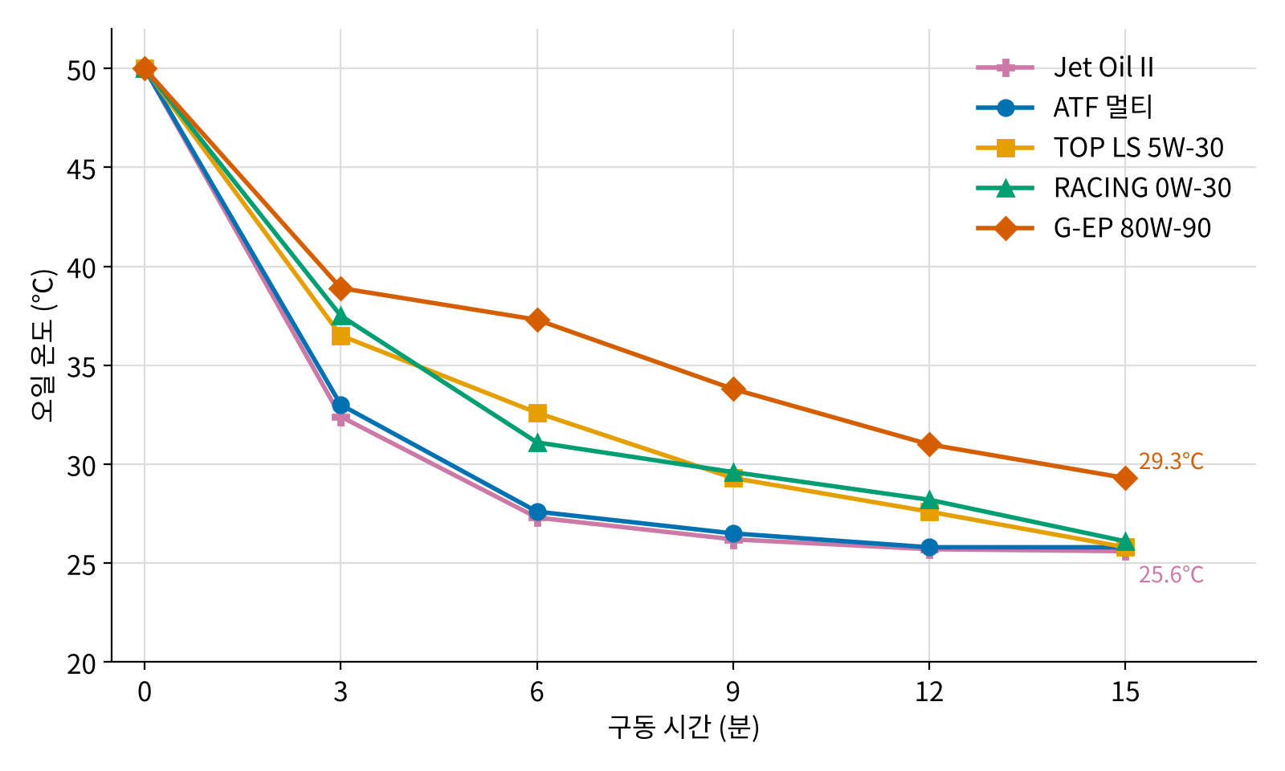
[그림 5] 50℃ 시작 실험의 오일 온도 변화
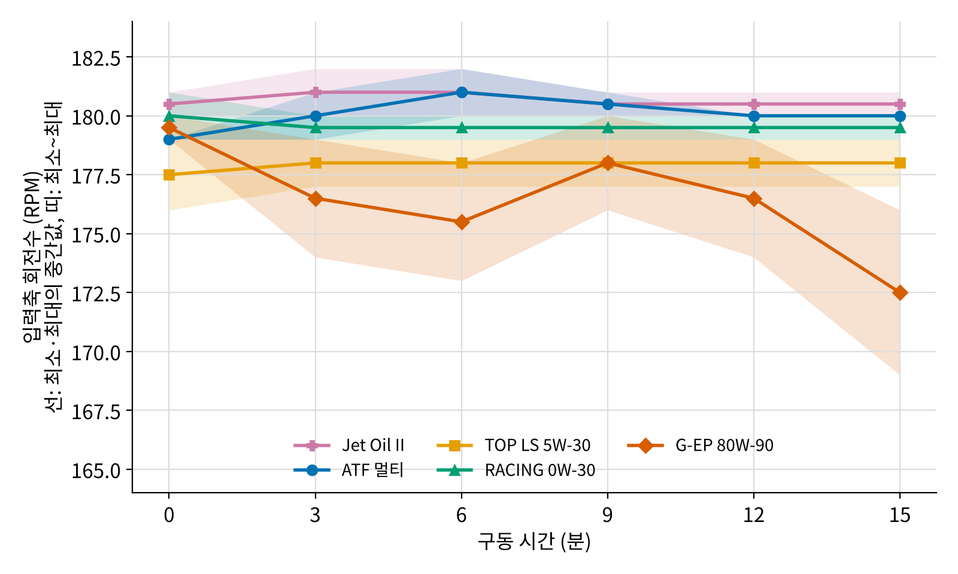
[그림 6] 50℃ 시작 실험의 입력축 회전수
2. 데이터 처리 및 분석
측정값을 윤활제별로 정리하면 <표 10>과 같다. 회전수 평균은 각 기록 시각의 최솟값과 최댓값의 중간값을 15분 동안 평균한 값이다.
<표 10> 윤활제별 회전수와 오일 온도 요약
윤활제 | 실험 2 회전수 평균 (범위, RPM) | 실험 2 온도 변화 (℃) | 실험 3 회전수 평균 (범위, RPM) | 실험 3 15분 뒤 온도 (℃)
항공 터빈오일(Jet Oil II) | 180.5 (180~181) | +0.7 | 180.7 (180~182) | 25.6
자동변속기 오일(ATF 멀티) | 179.5 (179~180) | +0.8 | 180.1 (179~182) | 25.8
일반 엔진오일(TOP LS 5W-30) | 181.5 (181~182) | +0.4 | 177.9 (176~179) | 25.8
고성능 엔진오일(RACING 0W-30) | 177.6 (174~180) | +0.7 | 179.6 (179~181) | 26.1
기어오일(G-EP 80W-90) | 174.9 (169~179) | +0.5 | 176.4 (169~180) | 29.3
그리스(RG2) | 177.4 (174~181) | 미측정 | - | -

가. 실험 1 분석
네 오일 모두 온도가 오를수록 유동 시간이 짧아졌다. 상온에서 100℃로 가열하면 유동 시간은 항공 터빈오일 40%, 자동변속기 오일 39%, 일반 엔진오일 70%, 기어오일 75% 줄었다. 상온에서는 기어오일(240초)이 항공 터빈오일(70초)의 3.4배였지만 100℃에서는 1.4배(60초와 42초)였고, 가장 긴 시간과 가장 짧은 시간의 차이는 170초에서 21초로 줄었다. 즉 차가울 때는 오일마다 점도 차이가 크고, 뜨거울 때는 비슷해진다. 항공 터빈오일은 네 온도 모두에서 가장 빨리 흘렀는데, 이는 제조사 자료의 40℃ 동점도(27.6 mm²/s)가 가장 낮은 것과 맞는다.
일반 엔진오일과 기어오일은 30℃ 이상에서 유동 시간이 거의 같았다(30℃에서 183초와 190초, 50℃에서 152초와 150초, 100℃에서 63초와 60초). 제조사 자료의 40℃ 동점도는 기어오일(112.8 mm²/s)이 일반 엔진오일(70.6 mm²/s)보다 높으므로, 이번 측정은 두 오일의 차이를 구분하지 못한 것이다. 경사판에서는 오일을 떨어뜨리는 방법과 오일이 판에 퍼지는 정도에 따라 시간이 달라질 수 있어, 점도가 비슷한 오일을 구분하기에는 정밀도가 부족했다고 판단한다.
나. 실험 2 분석
15분 동안의 회전수 평균은 일반 엔진오일 181.5, 항공 터빈오일 180.5, 자동변속기 오일 179.5, 고성능 엔진오일 177.6, 그리스 177.4, 기어오일 174.9 RPM 순이었다. 상온 유동 시간이 가장 긴 기어오일의 회전수가 가장 낮았고, 특히 처음에는 169~173 RPM으로 다른 윤활제(174~182 RPM)보다 뚜렷하게 낮았다.
기어오일의 회전수는 15분 동안 175~179 RPM까지 올라갔다. 이때 오일 온도는 20.1℃에서 20.6℃로 0.5℃밖에 오르지 않았으므로, 온도가 올라 점도가 낮아진 것만으로는 설명하기 어렵다. 끈적한 오일이 기어가 도는 길에서 밀려나면서 휘젓는 저항이 줄었을 가능성이 있지만, 이번 실험으로는 확인하지 못했다. 그리스도 174~176 RPM에서 177~181 RPM으로 올라가 비슷한 경향을 보였다.
항공 터빈오일, 자동변속기 오일, 일반 엔진오일은 15분 내내 회전수가 1 RPM 범위 안에서 일정했다. 고성능 엔진오일은 최댓값은 180 RPM으로 같았지만 최솟값이 177에서 174 RPM으로 내려가 변동폭이 커졌다.
오일 온도는 모든 오일에서 15분 동안 0.4~0.8℃ 오르는 데 그쳤다. 기어의 마찰과 교반으로 생기는 열이 작아서, 온도 상승으로는 오일을 구분할 수 없었다. 또 자동변속기 오일은 시작 온도가 17.9℃로 다른 오일(19.8~20.1℃)보다 약 2℃ 낮은 상태에서 측정되었다.
다. 실험 3 분석
50℃로 넣은 오일은 15분 뒤 항공 터빈오일이 25.6℃, 자동변속기 오일과 일반 엔진오일이 25.8℃, 고성능 엔진오일이 26.1℃, 기어오일이 29.3℃가 되었다. 처음 3분 동안 내려간 온도는 항공 터빈오일 17.6℃, 자동변속기 오일 17.0℃, 일반 엔진오일 13.5℃, 고성능 엔진오일 12.5℃, 기어오일 11.1℃였다. 점도가 가장 낮은 항공 터빈오일이 가장 빨리, 점도가 가장 높은 기어오일이 가장 천천히 식었다. 점도가 높은 오일은 기어가 휘저어도 덜 섞이고 덜 튀어서 트레이와 공기로 열을 덜 전달했을 것으로 추정한다. 다만 실내 온도를 따로 기록하지 않아 냉각 속도를 뉴턴의 냉각 법칙으로 정량적으로 비교하지는 못했다.
회전수는 항공 터빈오일(180~182 RPM), 자동변속기 오일(179~182 RPM), 고성능 엔진오일(179~181 RPM), 일반 엔진오일(176~179 RPM) 모두 식는 동안 거의 변하지 않았다. 기어오일만 50℃일 때 179~180 RPM에서, 29.3℃로 식은 15분 뒤 169~176 RPM으로 내려갔다. 50℃에서는 기어오일도 다른 오일과 같은 회전수를 냈지만, 식으면서 회전수가 낮아진 것이다. 다만 9분에는 176~180 RPM으로 잠시 올라가는 등 변화가 고르지는 않았다.
라. 측정 오차에 대한 검토
같은 오일의 실험 2와 실험 3 회전수 평균을 비교하면 항공 터빈오일 +0.2, 자동변속기 오일 +0.6, 기어오일 +1.5, 고성능 엔진오일 +2.0, 일반 엔진오일 −3.6 RPM의 차이가 있었다. 온도가 더 높았던 실험 3에서 일반 엔진오일의 회전수가 오히려 낮게 나온 것은 점도로 설명되지 않는다. 그래서 오일을 바꿔 넣는 과정이나 그날의 조건에 따라 약 4 RPM까지는 달라질 수 있다고 보고, 항공 터빈오일, 자동변속기 오일, 일반 엔진오일, 고성능 엔진오일 사이의 1~4 RPM 차이는 오일의 차이라고 단정하지 않았다.
기어오일은 두 실험 모두에서 최솟값이 169 RPM까지 내려가 이 범위를 벗어났다. 다만 기어오일도 실험 2의 15분(20.6℃, 175~179 RPM)보다 실험 3의 15분(29.3℃, 169~176 RPM)에서 회전수가 더 낮았다. 온도만으로 회전수가 정해지지는 않는다는 뜻이므로 반복 측정으로 확인할 필요가 있다.
Ⅴ. 결론 및 고찰
1. 탐구 결과에 따른 결론
가. 가설 1은 대체로 지지되었다. 네 오일 모두 온도가 오를수록 유동 시간이 짧아졌고(상온 대비 100℃에서 39~75% 감소), 오일 사이의 차이는 상온 170초에서 100℃ 21초로 줄었다. 상온에서는 기어오일이 240초로 가장 오래, 점도가 가장 낮은 항공 터빈오일이 70초로 가장 빨리 흘렀다. 다만 30℃ 이상에서는 기어오일과 일반 엔진오일의 유동 시간이 거의 같아 두 오일의 순서는 구분하지 못했다.
나. 가설 2는 일부만 지지되었다. 상온 유동 시간이 가장 긴 기어오일의 회전수 평균이 174.9 RPM으로 가장 낮았다. 그러나 나머지 윤활제의 순서(일반 엔진오일 > 항공 터빈오일 > 자동변속기 오일 > 고성능 엔진오일)는 점도 순서와 맞지 않았고, 그 차이도 측정 오차로 본 약 4 RPM 안이었다.
다. 가설 3은 기어오일에서만 확인되었다. 기어오일은 50℃에서 29.3℃로 식는 동안 최소 회전수가 179에서 169 RPM으로 낮아졌지만, 다른 네 오일은 식는 동안 회전수가 거의 변하지 않았다.
라. 종합하면, 차가울 때는 오일마다 점도 차이가 크고, 점도가 가장 높은 기어오일은 기어의 회전을 눈에 띄게 방해했다. 온도가 오르면 점도 차이와 회전수 차이가 함께 줄었다. 기어오일은 큰 하중을 받는 금속 기어에서 유막을 유지하도록 점도를 높게 만든 오일인데, 하중이 작은 PLA 기어에서는 그 높은 점도가 저온에서 저항으로 작용했다. 반대로 점도가 낮은 항공 터빈오일과 자동변속기 오일은 온도가 변해도 유동 시간과 회전수가 가장 적게 변했다. 항공 터빈오일은 기온이 매우 낮은 높은 고도에서도 엔진 곳곳에 빨리 흘러 들어가야 하므로 점도를 낮게 만든 오일인데, 그 특징이 가장 짧은 유동 시간으로 나타났다. 이처럼 부품이 받는 하중과 작동 온도에 따라 알맞은 점도가 다르기 때문에 용도별로 오일을 구분해 쓴다고 설명할 수 있다.
2. 연구의 한계 및 개선 방안
첫째, 모든 측정을 조건마다 1회씩만 했다. 같은 오일도 두 실험 사이에 회전수 평균이 최대 3.6 RPM 달랐으므로, 조건마다 3회 이상 반복해 평균과 표준편차로 비교해야 한다.
둘째, 회전수만으로 비교했다. 처음에는 출력축에 연결한 모터를 발전기로 써서 입력 전력과 효율을 구하려 했지만, 이번 실험에서는 효율 측정을 제외했다. 전원 공급 장치의 전류를 함께 기록하면 회전수보다 민감하게 저항의 차이를 볼 수 있을 것이다.
셋째, 시작 온도와 실내 온도를 통제하지 못했다. 실험 2에서 자동변속기 오일은 다른 오일보다 약 2℃ 낮은 온도에서 측정되었고, 실험 3에서는 실내 온도를 기록하지 않아 냉각 속도를 정량적으로 비교하지 못했다.
넷째, 같은 기어 세트를 계속 사용해, 앞서 넣은 오일이 기어에 남아 다음 측정에 영향을 주었을 수 있다. 또 실험 순서에 따라 기어가 길드는 효과가 섞였을 수 있다.
다섯째, 경사판 실험은 점도가 비슷한 오일(일반 엔진오일과 기어오일)을 구분하지 못했고, 자동변속기 오일의 상온 값이 55초와 79초로 달라 재현성이 낮았다. 흐르는 거리와 떨어뜨리는 방법을 고정하고 3회 이상 반복해야 한다.
여섯째, 볼-온-디스크 마모 시험, 무윤활 조건, 기어 마모 측정은 계획했지만 이번에는 하지 못했다. 그래서 첨가제의 효과는 확인하지 못했고, 이번 결론은 점도의 영향에 한정된다.
3. 융합적 의의와 느낀 점
이 탐구는 기계 설계(유성기어 시험기), 전자·프로그래밍(아두이노 계측), 화학(윤활유의 점도와 첨가제), 물리(홀 효과, 뉴턴의 냉각 법칙)를 하나의 주제로 연결했다.
장민준(자동차공학): 시험기를 직접 설계하고 출력하면서, 설계 파일에서는 문제가 없어 보이던 부품이 실제로는 서로 겹치거나 출력 중에 판에서 떨어지는 일을 여러 번 겪었다. 겹치는 부피를 계산해 부품을 고치고 출력 설정을 바꿔 가며 문제를 하나씩 해결하는 과정에서, 설계와 제작 사이의 차이를 줄이는 일이 중요하다는 것을 알게 되었다. 또 회전수 차이가 몇 RPM밖에 나지 않는 결과를 보면서, 측정값의 차이가 의미 있는지 판단하려면 반복 측정과 오차의 기준이 먼저 있어야 한다는 것을 배웠다. 변속기 오일과 기어오일이 왜 다른 점도로 만들어지는지를 직접 만든 장치로 확인해 본 경험은 앞으로 자동차공학을 공부하는 데 도움이 될 것이다.
류재오(반도체): 계측 장치를 맡아 홀센서와 온도센서를 아두이노에 연결했다. 처음 측정에서 회전수가 0으로만 나와 배선을 여러 번 다시 확인했는데, 원인은 센서 연결과 자석 위치 같은 작은 부분이었다. 센서 하나가 신호를 제대로 주지 않으면 그 뒤의 모든 측정값이 의미가 없어진다는 것을 느꼈다. 이론을 조사하면서 DS18B20이 반도체의 온도 특성으로 온도를 재고, 홀센서도 자기장에 따라 전압이 생기는 반도체 소자라는 것을 알게 되어, 교과서에서 배운 반도체가 실제 측정 장치 안에서 어떻게 쓰이는지 볼 수 있었다. 또 너무 짧은 간격의 신호를 잡음으로 걸러 내도록 코드를 고치면서, 측정값을 믿을 수 있게 만드는 처리도 회로만큼 중요하다는 것을 배웠다. 반도체 공정 장비도 온도와 회전을 정밀하게 재고 제어해야 한다고 알고 있는데, 이번 경험이 그런 분야를 공부할 때 바탕이 될 것 같다.
신민재(항공): 처음부터 항공 터빈오일을 꼭 비교해 보고 싶었다. 항공기 엔진 오일은 기온이 매우 낮은 높은 고도와 뜨거운 엔진 내부를 모두 견뎌야 하는데, 자동차 오일과 무엇이 다른지 궁금했기 때문이다. 제품 자료를 찾아보니 Mobil Jet Oil II는 40℃ 동점도가 27.6 mm²/s로 우리가 쓴 엔진오일의 절반도 되지 않았고, 유동점은 -59℃였다. 실험에서도 항공 터빈오일은 가장 빨리 흐르고 가장 빨리 식었다. 점도가 낮으면 유막이 얇아질 수 있는데도 항공기에 이런 오일을 쓰는 것은, 추운 곳에서 시동을 걸 때도 오일이 엔진 곳곳에 빨리 닿아야 하기 때문이라는 것을 이해했다. 또 항공기 엔진의 감속기에도 유성기어가 쓰인다는 것을 알고 시험기를 함께 만들면서, 같은 기어라도 어떤 오일을 넣느냐에 따라 구동이 달라질 수 있다는 것을 직접 확인했다. 앞으로 항공기 엔진과 정비를 공부할 때 오일 규격을 외우기만 하지 않고 그렇게 정한 이유를 생각해 볼 수 있을 것 같다.
이지민(화학공학): 선행 연구로 기어오일 첨가제 논문을 맡으면서, 윤활유가 기유 하나로 만들어지는 것이 아니라 ZDDP 같은 첨가제를 섞어 성능을 맞춘다는 것을 처음 알았다. 첨가제가 금속 표면에서 열과 압력을 받아 보호막을 만든다는 설명은 기계 안에서 화학 반응이 일어난다는 점에서 흥미로웠다. 하지만 이번 실험은 PLA 기어를 50℃ 이하에서 돌렸기 때문에 첨가제의 효과는 확인할 수 없었고, 결과의 차이는 대부분 점도로 설명되었다. 경사판 실험에서는 같은 자동변속기 오일인데도 55초와 79초가 나와, 화학 실험처럼 조건을 정확히 맞추지 않으면 결과를 믿기 어렵다는 것을 느꼈다. 오일의 점도를 정하는 것은 결국 기유의 분자 구조와 첨가제의 조성이므로, 화학공학을 공부하면서 원하는 온도에서 원하는 점도를 내는 윤활유를 어떻게 설계하는지 더 알아보고 싶다.
Ⅵ. 참고 문헌
Ciobanu, R. 외 (2024). Surface Durability of 3D-Printed Polymer Gears. Applied Sciences, 14(6), 2531.
Johnson, D. W., & Hils, J. E. (2013). Phosphate Esters, Thiophosphate Esters and Metal Thiophosphates as Lubricant Additives. Lubricants, 1(4), 132–148.
Zhang, J., & Spikes, H. A. (2016). On the Mechanism of ZDDP Antiwear Film Formation. Tribology Letters, 63, 24.
최낙정, 윤석범 (2008). 자동차 기어오일의 혼합첨가제 첨가에 따른 트라이볼로지 특성에 관한 연구. 한국마린엔지니어링학회지, 32(4), 557–562.
이동재, 김원호, 조수연, 신양진 (2025). 홀센서 기반 PMSM 벡터 제어 시 부하 급변 상황의 회전자 위치 추정 오차 보상에 관한 연구. 한국자기학회지, 35(5), 254–264.
SK엔무브. ZIC G-EP 80W-90, ZIC RACING 0W-30, ZIC TOP LS 5W-30 제품 기술자료(TDS).
ExxonMobil. Mobil Jet Oil II Product Data Sheet.
Ⅶ. 부록
1. 탐구 활동 실험 사진
<표 11> 탐구 활동 실험 사진
【사진 넣기】 | 【사진 넣기】 | 【사진 넣기】
유성기어 시험기 | 계측 장치(아두이노·홀센서·온도센서) | 경사판 유동 실험

2. 탐구 설계 및 수행 과정 중 수정·보완 내용
<표 12> 수정·보완 내용
날짜 | 문제 상황 | 수정·보완 내용과 이유
9월 | 공개된 유성기어 모델은 오일 트레이와 센서를 달기 어려움 | OpenSCAD로 시험기를 직접 설계함(태양·유성 18T, 링 54T, 감속비 4:1). 오일 수위와 센서 위치를 일정하게 하기 위해서임
9월 | 학교에 점도계가 없음 | 경사판에서 오일이 흐르는 시간으로 점도를 비교함
10월 22일 | 점도가 낮은 오일이 항공 터빈오일 1종뿐임 | 자동변속기 오일(ZIC ATF 멀티)을 추가함. 점도가 낮은 오일끼리도 비교하기 위해서임
10월 27일~11월 3일 | 필라멘트가 부족했고, 출력물이 판에서 떨어져 출력에 실패함 | 출력물 수를 줄이고 브림을 켠 뒤 판 높이를 다시 맞춤. 기어만 채움 100%로 출력함
10월 28일~11월 2일 | 홀센서가 자석을 인식하지 못하고 온도센서 연결이 불안정함 | 입력축과 출력축 센서를 나눠 연결하고 온도센서 배선을 다시 함
11월 5일 | 입력축 쪽 센서 받침이 측판과 469 mm³ 겹침 | 받침 몸체를 바깥으로 4 mm 옮긴 부품을 새로 설계해 겹침을 없앰
11월 5일 | 처음 측정에서 회전수가 0으로 나옴 | 홀센서를 다시 확인한 뒤 회전수가 정상으로 측정됨
11월 9일 | 실험 범위 조정 | 볼-온-디스크 시험과 효율 측정을 빼고 유성기어 실험에 집중함. 측정 지표를 회전수와 오일 온도로 정함
11월 9일 | 온도가 변할 때의 차이를 시험기에서도 확인할 필요가 있음 | 오일을 50℃로 데워 넣고 식는 동안 측정하는 실험을 추가함. PLA 기어가 물러지지 않도록 50℃를 넘기지 않음
11월 10일 | 그리스는 흐르지 않아 경사판 실험과 가열이 어려움 | 경사판 실험에서 제외하고, 시험기에는 기어 이 사이에 발라 상온에서만 구동함
11월 10일 | 자동변속기 오일의 상온 유동 시간이 55초와 79초로 다르게 나옴 | 다른 오일과 같은 날 같은 방법으로 다시 잰 79초를 사용함

